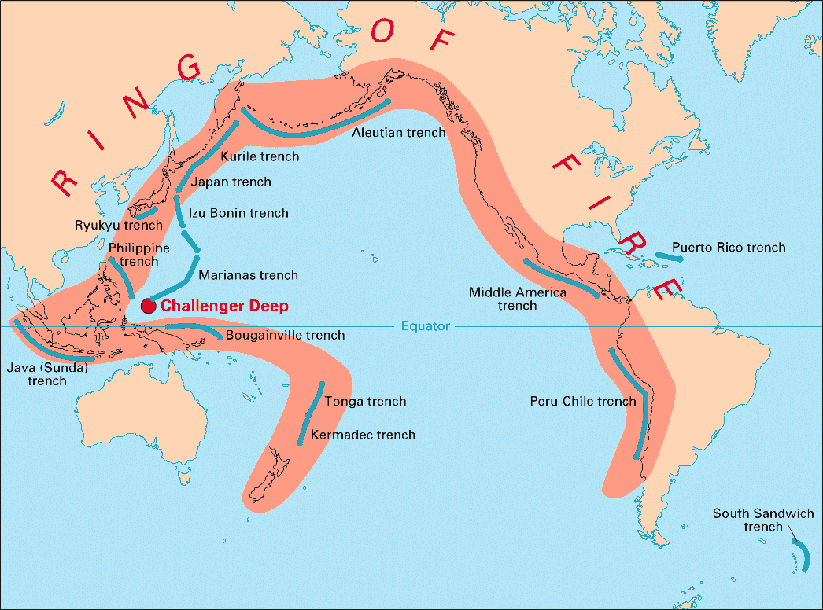**Uitdagende opdrachten vulkanisme**

Jij bent een echte vulkanen expert! Daarom zijn hier nog wat moeilijke vragen om te kijken hoe veel jij weet! Je mag internet, de atlas en je tekstboek gebruiken om deze vragen te beantwoorden.

1. Wat weet je al van de ring van vuur?
2. Hoe komt de ring van vuur aan zijn naam denk je?
3. Hoeveel vulkanen telt de ring van vuur ongeveer?
4. Bekijk dit filmpje op YouTube 🡪 <https://www.youtube.com/watch?v=K4e_KcPvIaA> Welke problemen brengt de ring van vuur met zich mee?
5. Waar worden de problemen bij vraag 4 door veroorzaakt?
6. Welke vormen van platentektoniek vind er plaats rondom de ring van vuur?
7. Welke aardplaten zorgen hier voor problemen? (de namen van de aardplaten)
8. Vulkaanuitbarstingen onder water kunnen 2 andere natuurrampen als gevolg hebben. Welke 2 natuurrampen zijn dit?
9. Zoek op internet naar een voorbeeld waarbij dit het geval is en vertel er iets over.
10. Plak 2 plaatjes in dit bestand van de 2 natuurrampen.